REPUBLIQUE DEMOCRATIQUE DU CONGO MINISTERE DE LA SANTE PUBLIQUE, HYGIENE & PREVENTION
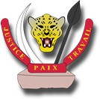
SECRETARIAT GENERAL

UNITE DE GESTION DU PROGRAMME DE DEVELOPPEMENT DU SYSTEME DE SANTE (UG-PDSS)

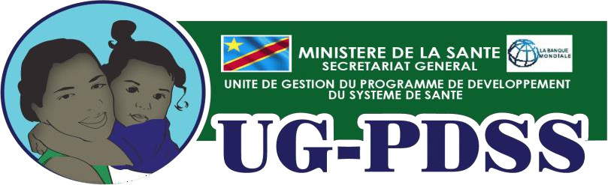

PROJET MULTISECTORIEL DE NUTRITION ET SANTE (PMNS)

RAPPORT DE LA MISSION DE SUPERVISION ET DE SUIVI DES ACTIVITÉS DU SECTEUR AGRICOLE EXÉCUTÉES PAR LA FAO DANS LE CADRE DU PMNS

Province du Kasaï (Territoire/Zone de santé de Mweka)
Période de la mission : Du 06 au 16 mai 2026
Date de production du rapport : 25 mai 2026
Rapport rédigé par : L'équipe de mission

Mai 2026

- CONTEXTE ET JUSTIFICATION
Le Gouvernement de la République Démocratique du Congo, avec le soutien financier et technique de la Banque mondiale, met en œuvre le Projet Multisectoriel de Nutrition et Santé (PMNS). L’objectif global du projet est d’accroître l’utilisation des interventions nutritionnelles spécifiques et sensibles ciblant les enfants âgés de 0-23 mois, les femmes enceintes, les femmes allaitantes et des adolescentes dans les provinces du Sud-Kivu, Kwilu et Kasaï.
L’assistance technique de la FAO et Harvest Plus a été sollicité pour améliorer la sécurité alimentaire des bénéficiaires en facilitant le rétablissement des capacités de production des ménages avec femmes et d'enfants vulnérables et empêcher qu’ils ne retombent dans l'insécurité alimentaire et la malnutrition. Ceci passe par des démonstrations techniques, la distribution de kits de production alimentaire diversifiée et à haute valeur nutritive (kits d'intrants agricoles, noyaux de petit élevage et des alevins) pour les ménages ayant une capacité de production requise. Les activités réalisées s’inscrivent dans le cadre de la Composante 3 « Pilotage de démonstrations de Convergence » du PMNS.
Dans ce cadre, la provenderie construite et équipée à Mweka figure ainsi parmi les investissements dont le potentiel reste partiellement exploité faute de finalisation technique et de transfert complet de compétences. Ainsi, la FAO compte finaliser l’installation des provenderies et former les communautés à leur utilisation.
Ainsi les experts du ministère de pêche et élevage accompagnés des assistants techniques du PMNS ont effectué une mission de supervision pour participer à l’installation ainsi qu’au renforcement de capacités des prestataires de la provenderie à Mweka, Un suivi des interventions de nutrition a également été réalisé pour apprécier l’état d’avancement des activités.
- OBJECTIFS DE LA MISSION

  - Objectif global

Assurer la supervision, l'accompagnement technique de la FAO pour l'opérationnalisation des unités de provenderie et le renforcement des capacités des bénéficiaires.

  - Objectifs spécifiques :

- S'assurer de l'installation effective des unités de transformation (aliments pour bétail / poissons).
- Renforcer les capacités des membres des comités de gestion technique de la provenderie.
- Vérifier la mise en place des structures de cogestion (signatures de la charte).
- Suivre la livraison et l'utilisation des intrants nutritionnels aux ESS (Etablissements de soins de Santé).
- Sensibiliser les producteurs et éleveurs à l'appropriation du projet.

- MÉTHODOLOGIE
- Phase préparatoire :
Elaboration des TDR
Obtention de l'ANO et des ordres de service,
Revue de l’agenda de la mission
- Phase d'exécution

Voyage de Kinshasa à Mweka via Tshikapa,
Réunions de briefing de membres de l’équipe à Tshikapa et Mweka
- DEROULEMENT DE LA MISSION ET RÉSULTATS OBTENUS

L’équipe de la mission était composée des experts de MINIPEL et du PMNS venus de Kinshasa et complétés par ceux de Tshikapa, il s’agit notamment de :

N° | NOMS ET POST-NOMS | STRUCTURES | FONCTIONS
 | L’équipe de Kinshasa
1. | Lazare BEYA | UG PDSS | Assistant Technique Agricole
2. | Robert MUNSETE KAPITA | MINIPEL | Chef de Division / SENADEPA
3. | Pascal BASUBI WATANGA | MINIPEL | Chef de Division / DEP
4 | Alain LUNAMA | UG PDSS | Chauffeur Kinshasa
 | L’équipe du KASAI
 | Liévin IZIE BOZAMA | UG PDSS | Assistant Technique BPU / Kasaï / Tshikapa
 | Honoré WULAMBA | IPPEL | Inspecteur Provincial / Kasaï / Tshikapa
 | Urbain KINDUTU | UG PDSS | Chauffeur BPU KASAI
 | Gilbert MPOKAMA | ITPEL | Inspecteur de Territoire de Mweka / Kasaï

Cette mission s’est donc déroulée du 06 au 16 mai 2026 et a connu trois temps forts, à savoir :
- Participation à l’installation des machines et à la formation de membres du comité de gestion de la Provenderie de Mweka,
- Visite du centre d’alevinage et
- Echanges structurés avec les présidents des Cellules d’Animation Communautaires (CAC), les Infirmiers Titulaires et le staff de SANRU

Tableau 1 : Description des activités réalisées et résultats obtenus

Jour et Date | Description des activités réalisées | Résultats obtenus | Commentaires
Mercredi,  06/05/2026 | - Voyage des missionnaires Kinshasa – Kenge | - Déplacement de l’équipe de la mission de Kinshasa et nuit à Kenge. | - RAS
Jeudi, 07/05/2026 | - Voyage des missionnaires de Kenge – Tshikapa ; | - Déplacement de l’équipe de la mission de Kenge à Tshikapa | - RAS
Vendredi, O8/05/2026 | - Présentation des civilités aux autorités politico-admiratives de la province ;  - Voyage des missionnaires Tshikapa – Mweka | - Présentation de civilité et Echanges avec le Ministre Provincial à l’Agriculture, Pêche et Elevage et au Développement Rural  - Déplacement de l’équipe de la mission de Tshikapa à Mweka | - RAS
Samedi, 09/05/2026 | - Présentation des civilités aux autorités politico-admiratives du territoire de Mweka ;  - Visite de la provenderie  - Réunion avec les présidents et représentants des associations des pisciculteurs | - Présentation de civilité et Echange avec l’Administrateur de Territoire de Mweka (AT) ;  - Le site abritant la provenderie a été visité,  - Réunion tenue avec les représentants des pisciculteurs ;  - Sept (7) personnes identifiées pour être formées et être membres de comité devant travailler à la provenderie | - L’AT de Mweka a déjà entrepris les démarches pour obtention du Titre foncier du site abritant la provenderie ;  - Non-respect de la charte graphique du Programme Multisectoriel de Nutrition et santé (PMNS) au regard des affiches apposés à la provenderie ;  - La formation qui devrait débuter a été suspendue en raison du non-respect des critères de recrutement
Dimanche, 10/05/2026 | - Début de la formation (Initiation des participants) | - Sept personnes ont été formées sur la partie théorique (gestion de la provenderie et fabrication des aliments flottants pour poissons). | - Le véhicule amenant les machines de la provenderie est tombé en panne à plus de 75 km de Mweka ; ce qui a conduit à la suspension de trois (3) jours de la formation (partie théorique)
Lundi, 11/05/2026 | - Visite sur terrain du centre d’alevinages KANO / Mweka | - Les étangs sont surpeuplés par manque de sexage et calibrage par étang (une variation d’âge de poisson dans un même étang)  - Les digues sont très bien entretenues  - L’absence des agents au centre a été constaté  - Un autre étang a pu être aménagé et ensemencé au-delà de ce que Caritas avait laissé et un autre est en construction | - Le mur arrière du dépôt (magasin des intrants) s’est écroulé depuis 3 mois passés
Mardi, 12/05/2026 | - Revue et analyse du projet de la charté de cogestion proposée par la FAO  - Descente sur terrain à l’Aire de santé de Mweka 2 et réunion avec les présidents de CAC | - Certains articles de la charté ont été reformulés ;  - Echanges avec 6 représentants de CAC, 1 de l’IMA, 1 de SANRU et l’IT de l’aire de santé de Mweka 2 sur la cogestion des intrants de nutrition et leur participation aux activités de la sécurité alimentaire ;  - Tous ces membres ont été sensibilisés sur la convergence de toutes activités du PMNS sur terrain entre les différents opérateurs techniques de mise en œuvre ; | - La coordination des différentes activités du projet PMNS dans sa multisectorialité n’est pas fonctionnelle (le comité stratégique de coordination territoriale ne se réunit pas) ;  - Intègre les activités agricole, d’élevage et de la pisciculture dans tous les CAC couverts dans l’aire de santé de Mweka 2
Mercredi, 13/05/2026 | - Arrivée et installation des machines de la provenderie à Mweka  - Echanges avec l’administrateur du Territoire | - Les équipements de la provenderie sont arrivés sur le site de Mweka ;  - Certains équipements réceptionnés ont été endommagés au cours du transport à cause de mauvais état de route  - Débriefing de la mission auprès de l’Administrateur de Territoire de Mweka sur la gestion du centre d’alevinage et la provenderie ;  - Réunion avec les présidents des associations des pisciculteurs ; | - Les démarches pour obtention du Titre foncier du site abritant la provenderie déjà ammorcées par l’AT de Mweka  - Un comité provisoire de 7 membres est installé pour la gestion de la provenderie et rend compte à l’ITPEL:  - La nécessité de revoir et adaptés la charté de cogestion suivant les textes légaux ;  - Un comité définitif ne sera installé qu’après la remise officielle de la provenderie et centre d’alevinage.  Un délai de 15 jour a été accordé aux parties prenantes pour la lecture et la correction de la charté avant sa validation.
Jeudi, 14/05/2026 | - Voyage des missionnaires de | - Déplacement de l’équipe, toute la journée de Mweka à Tshikapa ; | Mauvais état des routes, arrivée de l’équipe de Tshikapa à Tshikapa et nuit pour l’équipe de Kinshasa
Vendredi, 15/05/2026 | - Continuation du voyage des missionnaires | - Déplacement de l’équipe, toute la journée de Tshikapa à Kikwit ; | - Nuit à Kikwit pour l’équipe de Kinshasa
Samedi, 16/05/2026 | - Voyage des missionnaires | - Déplacement de l’équipe, toute la journée de Kikwit à Kinshasa | - Arrivée de l’équipe de Kinshasa à Kinshasa

- PRINCIPAUX DÉFIS ET CONTRAINTES RENCONTRÉS
- Pas des documents fonciers pour la parcelle de la provenderie
- Non-respect de la charte graphique du PMNS pour des affiches ;
- Absence de panneaux de visibilité pour la provenderie ;
- Pas des techniciens du MINIPEL affectés au centre d’alevinage ;
- Boite de commander et mélangeurs endommagés pendant leur transport de Kinshasa à Mweka entrainant ainsi le retard de trois jours du démarrage de formation ;
- Manque de pratique de calibrage et sexage des alevins et poissons par étang ;
- Surpeuplement des étangs et insuffisance d’aliments à nourrir des poissons ;
- RECOMMANDATIONS
N° | Recommandations | Responsable | Échéance
1 | Réparer les machines (boite de commande et le mélangeur) endommagées au cours de leur transport vers Mweka | FAO | Immédiat
2 | Reconstruire le mur cédé du dépôt des matériels et intrants du centre d’alevinage | FAO | Immédiat
3 | - Aménager la clôture des étangs du centre d’alevinage en mettant le canal d’évacuation des eaux à l’intérieur de l’enclos. | FAO | Immédiat
4 | Augmenter la quantité journalière d’aliments adaptée au stade de croissance des poissons afin d'améliorer les performances zootechniques | FAO | Immédiat
5 | Assurer le suivi pour obtenir les documents fonciers de la provenderie | IPPEL | Immédiat
6 | Affecter au minimum deux techniciens qualifiés du MINIPEL au Centre d’alevinage de Mweka pour assurer le suivi technique permanent. | IPPEL | Immédiat
7 | Assurer le suivi post-formation du comité de gestion pour son autonomisation | IPPEL / ITPEL | À court terme
8 | Améliorer les délai’ d'approvisionnement de Fer et Acide Folique aux Etablissement de Soins de Santé | UG-PDSS / PMNS | Prochaine dotation
9 | Redynamiser le comité technique de suivi territorial (CTST) | PMNS / MCZ / Territoire | Immédiat

- CONCLUSION
La mission de supervision a permis d’évaluer l’état d’avancement des activités agricoles mises en œuvre dans le cadre du PMNS à Mweka. Des progrès ont été observés concernant l’installation des équipements et l’organisation communautaire. Toutefois, des défis techniques, logistiques et organisationnels persistent et nécessitent des actions correctives rapides afin de garantir une opérationnalisation durable des infrastructures et activités appuyées par la FAO et une meilleure appropriation communautaire des acquis du PMNS.
- LEÇONS APPRISES
- Importance de l’anticipation logistique ;
- Nécessité de renforcer la coordination multisectorielle ;
- Besoin de formation pratique continue.

- ANNEXES
- Annex 1 : Projet de la Charte de cogestion de provenderie et centre d’alevinage (à corriger).
- Annex 2 : Galerie photos
Photo 1 : Provenderie de MWEKA  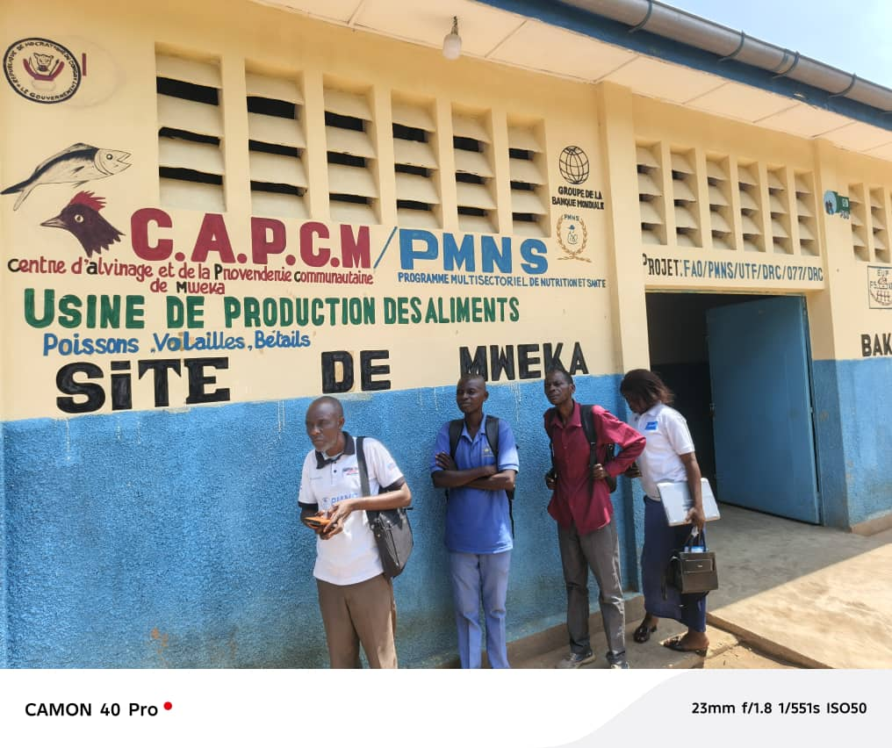 | Photo 2 : Mélangeur pour la provenderie de Mweka  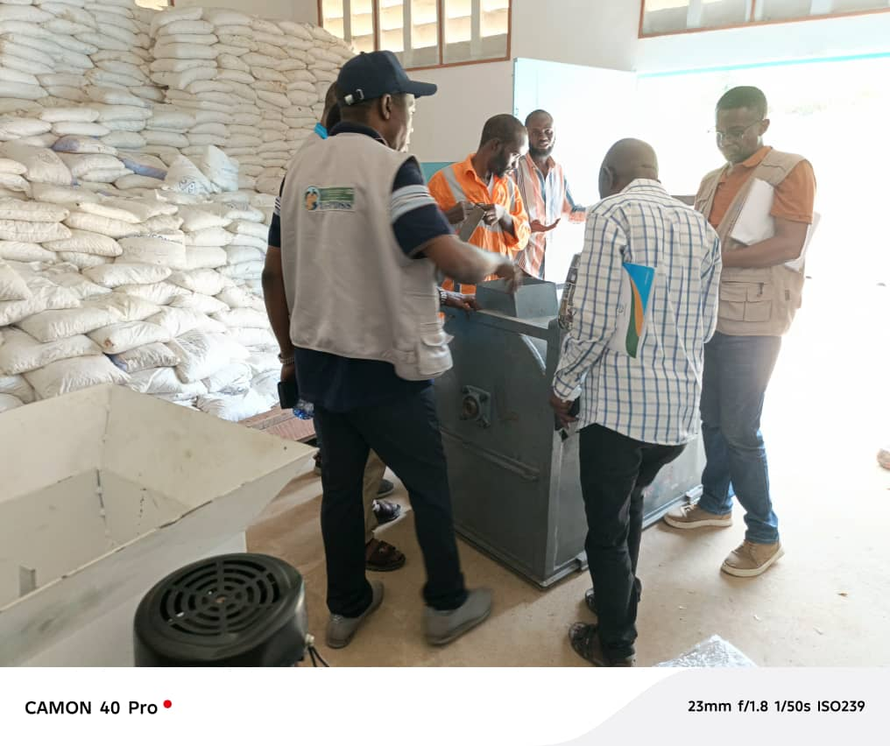 |  | Photo 3 : Extrudeuse pour la provenderie de Mweka  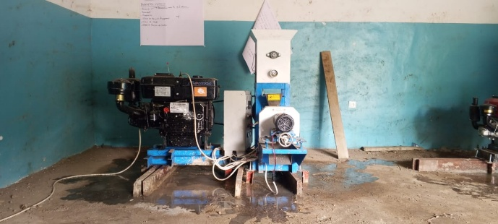
Photo 4 : Boite d’allumage endommagée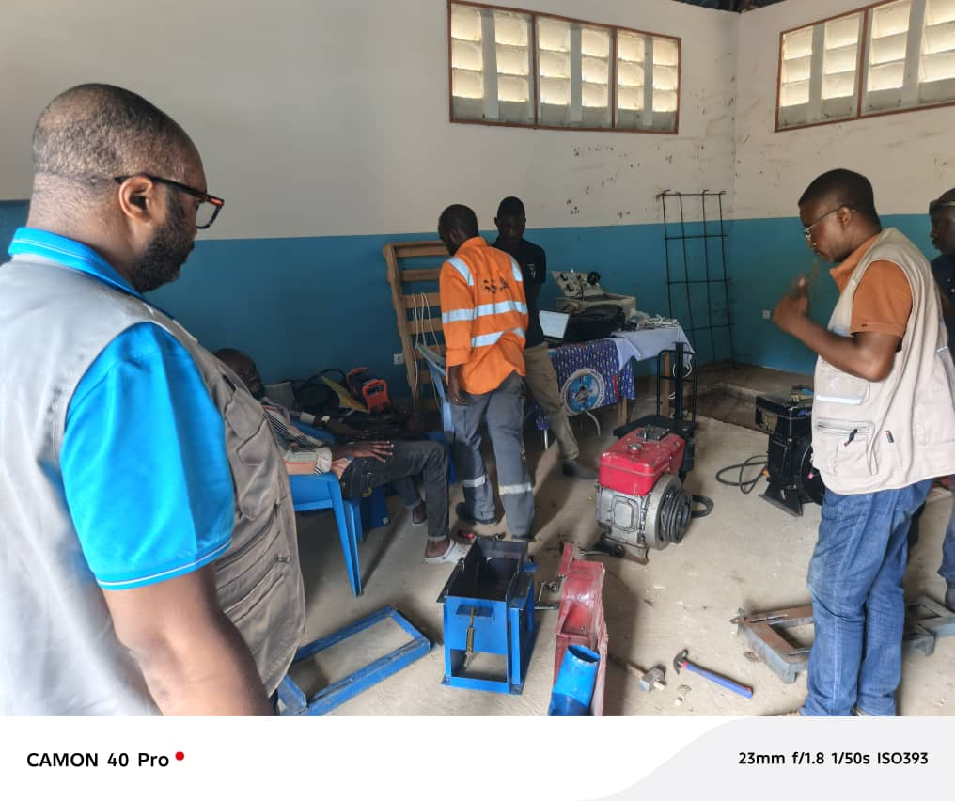 | Photo 5 : Vue du centre d’alevinage de Mweka  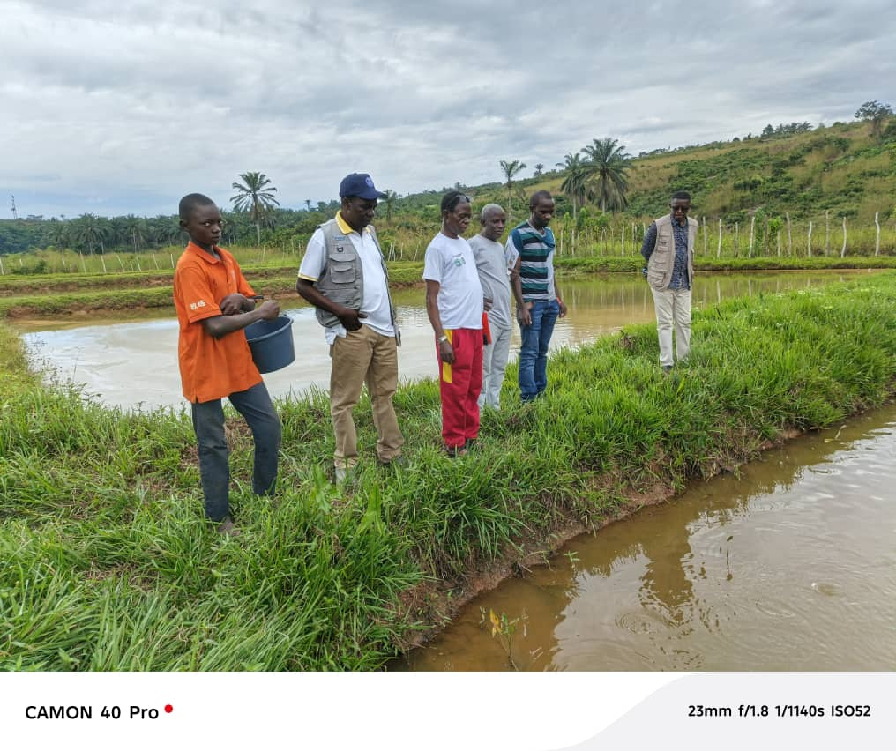 |  | Photo 6 : Dépôt d’aliments et matériels du centre d’alevinage de Mweka 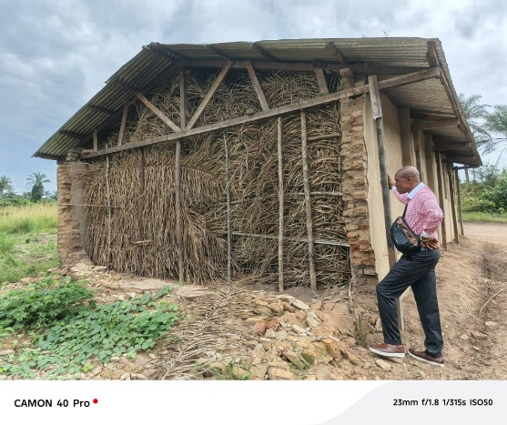
Réunion de concertation sur choix et rôles des membre du comité de gestion de la provenderie et du centre d’alevinage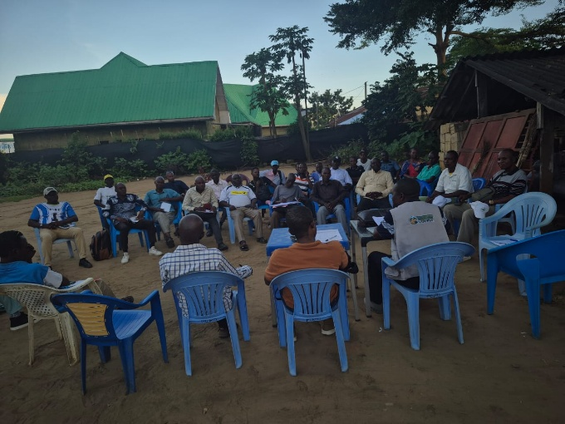 |  | Réunion sur le fonctionnement de CAC dans l’Aire de santé de Mweka 2  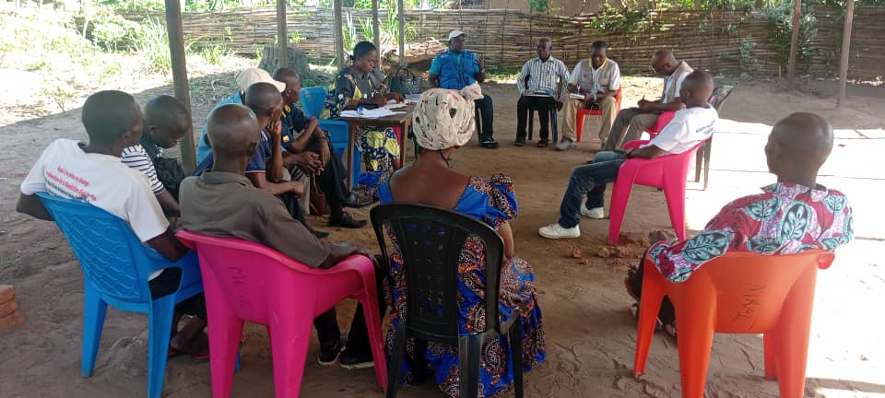

- Annex 3 : Liste des participants à la réunion du 09/05/2026 à Mweka

